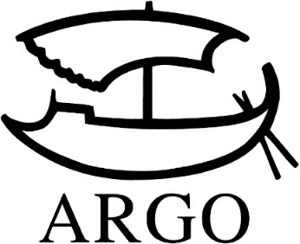
TISKOVÁ ZPRÁVA
Margaret Atwoodová: Svědectví
Pokračování Příběhu služebnice po 35 letech!

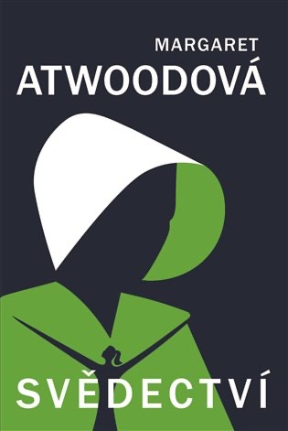
Argo, 396 stran, 448 Kč. Přeložila Kateřina Klabanová.
Když se za Fredovou na konci Příběhu služebnice zabouchly dveře dodávky, neměli čtenáři ani ponětí, zda ji čeká svoboda, vězení, nebo smrt. Ale kdo si počkal, ten se po pětatřiceti letech napětí dočkal Svědectví.
Margaret Atwoodová pokračuje v příběhu Gileádu více než patnáct let poté, co June zmizela neznámo kde, a rozvíjí ho ve zdrcujících výpovědích tří ženských hrdinek, které mají s tímto režimem co do činění, byť každá v jiné roli. Ne náhodou získala věhlasná autorka za své čím dál aktuálnější dílo – v němž se sžíravá, bezelstná a neohrožená kritika totality splétají v účinný nástroj – prestižní Bookerovu cenu.
„Milí čtenáři: K napsání této knihy mě inspirovalo všechno, na co jste se mě kdy ptali ohledně Gileádu a jeho mašinerie. Tedy téměř všechno. Dalším zdrojem inspirace je svět, v němž žijeme.“ - Margaret Atwoodová

Podcast s překladatelkou Kateřinou Klabanovou najdete zde. https://www.kosmas.cz/oko/radio/503678/megafon-se-hlasi-podcast-kosmasu-o-margaret-atwoodove-a-jejim---sluzebnice/
Recenzní výtisk vám rádi pošleme.

Kontakty:
ARGO spol. s r. o.
Milíčova 13
e-mail: zdena.krikavova@argo.cz
www.argo.cz

Mediální zastoupení:
Radka Potměšilová
2media.cz s.r.o.
Pařížská 13
110 00 Praha 1 - Staré Město
mobil: 724 702 241
e-mail: radka@2media.cz
www.2media.cz

